# Advanced ML: Домашнее задание 1

Это задание связано с анализом конкретного датасета, в котором, надеюсь, понадобится то, чему мы с вами до сих пор научились. В качестве решения **ожидается ссылка на jupyter-ноутбук на вашем github (или публичный, или с доступом для snikolenko);** **ссылку обязательно нужно прислать в виде сданного домашнего задания на портале Академии**. Любые комментарии, новые идеи и рассуждения на тему в этом ноутбуке категорически приветствуются. Датасет давайте возьмём довольно релевантный реальной жизни; он доступен по следующей ссылке:

<https://ourworldindata.org/coronavirus-source-data>

1. Скачайте данные в формате csv, выберите из таблицы данные по России, начиная с 3 марта 2020 г. (в этот момент впервые стало больше 2 заболевших). В качестве целевой переменной возьмём число случаев заболевания (столбцы total_cases и new_cases); для упрощения обработки можно заменить в столбце new_cases все нули на единицы. Для единообразия давайте зафиксируем тренировочный набор в виде первых 50 отсчётов (дней), начиная с 3 марта; остальные данные можно использовать в качестве тестового набора (и он даже будет увеличиваться по мере выполнения задания).
2. Постройте графики целевых переменных. Вы увидите, что число заболевших растёт очень быстро, на первый взгляд экспоненциально. Для первого подхода к снаряду давайте это и используем.
   1. Используя линейную регрессию, обучите модель с экспоненциальным ростом числа заболевших: *y ~ exp(линейная функция от x)*, где x — номер текущего дня.
   2. Найдите апостериорное распределение параметров этой модели для достаточно широкого априорного распределения. Требующееся для этого значение дисперсии шума в данных оцените, исходя из вашей же максимальной апостериорной модели (это фактически первый шаг эмпирического Байеса).
   3. Посэмплируйте много разных экспонент, постройте графики. Сколько, исходя из этих сэмплов, предсказывается случаев коронавируса в России к 1 мая? к 1 июня? к 1 сентября? Постройте предсказательные распределения (можно эмпирически, исходя из данных сэмплирования).
3. Предсказания экспоненциальной модели наверняка получились грустными. Но это, конечно, чересчур пессимистично — экспоненциальный рост в природе никак не может продолжаться вечно. Кривая общего числа заболевших во время эпидемии в реальности имеет сигмоидальный вид: после начальной фазы экспоненциального роста неизбежно происходит насыщение. В качестве конкретной формы такой сигмоиды давайте возьмём форму функции распределения для гауссиана[1]:



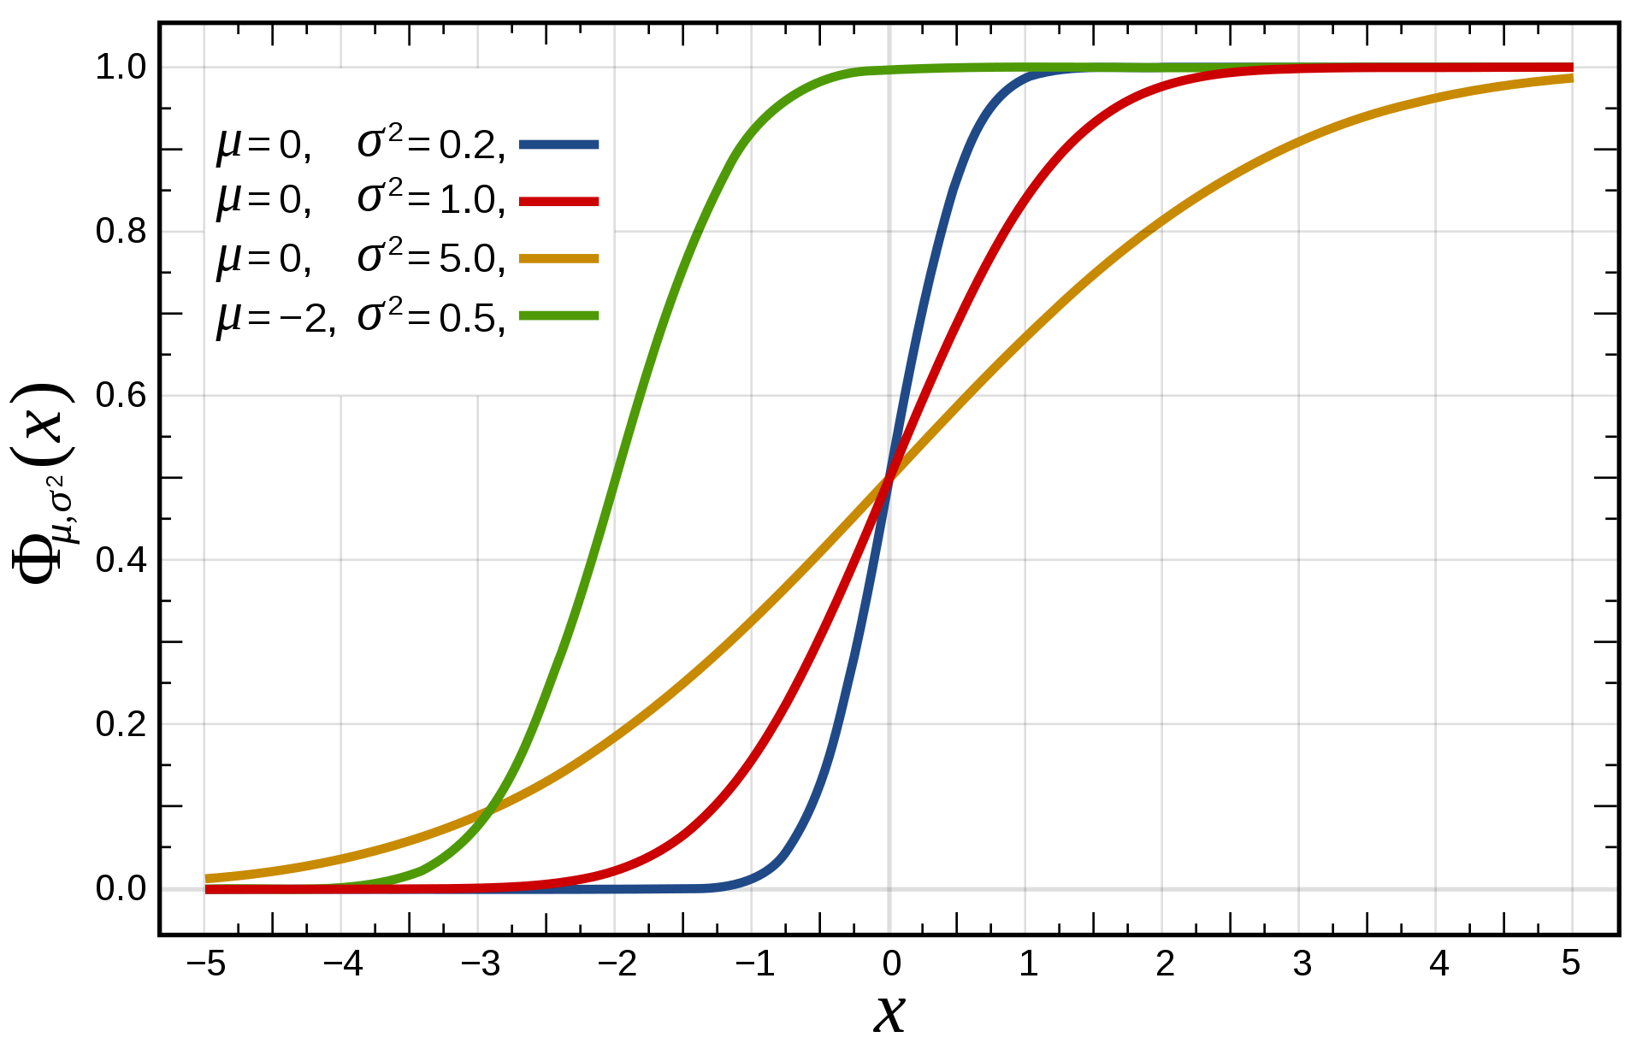

Естественно, в нашем случае сигмоида стремится не к единице, т.е. константа перед интегралом может быть произвольной (и её можно внести в экспоненту), а в экспоненте под интегралом может быть произвольная квадратичная функция от *t*.

* 1. Предложите способ обучать параметры такой сигмоидальной функции при помощи линейной регрессии.
  2. Обучите эти параметры на датасете случаев коронавируса в России. Найдите апостериорное распределение параметров этой модели для достаточно широкого априорного распределения. Требующееся для этого значение дисперсии шума в данных оцените, исходя из вашей же максимальной апостериорной модели.
  3. Посэмплируйте много разных сигмоид из апостериорного распределения, постройте графики. Сколько, исходя из этих сэмплов, будет всего случаев коронавируса в России? Постройте эмпирическое предсказательное распределение, нарисуйте графики. Каков ваш прогноз числа случаев коронавируса в пессимистичном сценарии (90-й процентиль в выборке числа случаев)? В оптимистичном сценарии (10-й процентиль)?

1. *Бонус*: проведите такой же анализ для других стран (здесь придётся руками подобрать дни начала моделирования — коронавирус приходил в разные страны в разное время). Насколько разные параметры получаются? Можно ли разделить страны на кластеры (хотя бы чисто визуально) в зависимости от этих параметров?
2. [*Эта часть задания не оценивается, здесь нет правильных и неправильных ответов, но буду рад узнать, что вы думаете*]

Что вы поняли из этого упражнения? Что можно сказать про коронавирус по итогам такого моделирования? Как принять решение, например, о том, нужно ли вводить карантин?

1. Работа ([Murray, 2020](https://www.medrxiv.org/content/10.1101/2020.03.27.20043752v1)) утверждает, что это лучший сигмоид для пандемии коронавируса, но к этой статье тоже есть вопросы, да и данных с тех пор стало больше. Честно говоря, я выбрал функцию распределения для гауссиана просто потому, что с ней будет легче всего работать.